Исследовательская работа в рамках предмета география потеме **«Херсонская и Запорожская области - новые области Российской Федерации».**

**Автор:** учитель географии МБОУ СШ№18 г. Волгодонска, Ростовской области Шлякова Е.А.

**Актуальность исследования** обусловлена политической, исторической и географической значимостью события присоединения Запорожской и Херсонской областей к Российской Федерации, а также тем, что ни в учебниках, ни в учебных пособиях, ни в школьных географических картах эта тема ещё не освещена.

**Проблема** отсутствия материала в школьной программе и её разнообразия в СМИ породила мой исследовательский интерес в направлении изучения вопроса физической и социально-экономической географии новых областей РФ.

**Цель исследования:** на теоретическом уровне собрать и проанализировать информацию о географическом значении события присоединения 30.09.2022 г. к территории Российской Федерации новых областей: Запорожской и Херсонской.

**Задачи исследования:**

1. Осветить событие присоединения Херсонской и Запорожской областей к РФ;
2. Рассмотреть географию природы присоединенных территорий.
3. Определить социально-экономический аспект присоединения новых областей к РФ.

Проанализировав достаточное количество источников, мы пришли к выводам:

|  |  |
| --- | --- |
| [Новая корта Херсонской области в составе России](https://youkarta.ru/wp-content/uploads/2022/11/44v7ggr9-1-min.j) | Херсонская область омывается р. Днепр, водами Азовского и Черного морей.  Административный центр – город Херсон с населением 1 млн человек.  Географическое положение Херсонской области открывает перспективу для развития сферы туризма и отдыха, торговых перевозок по воде.  Херсонская область — самая большая по площади и самая маленькая по населению среди присоединенных территорий (28,5 тыс. кв. км и 1 млн человек соответственно). |
| Официальный флаг Херсонской области состоит из двух голубых и одной белой полос. На белой полосе изображен герб области. Герб представляет собой щит с золотой каймой, по центру – якорь, циркуль, хлебные колосья в виде буквы «V». Под щитом расположен золотой дубовый венец. Это символ плодородия, благосостояния и надежды. | C:\Users\User\Desktop\Flag_of_the_Russian_administered_Kherson_Oblast.svg.png |

Основу экономики области составляет сельское хозяйство. На территории региона почти 20 тыс. кв. км пахотных земель — больше, чем в любой другой области Украины. Здесь выращивают не только зерновые и подсолнечник, но и почти все виды овощей: помидоры, капусту, лук, сладкий перец, баклажаны и другое. Местные арбузы стали визитной карточкой региона.

Земля здесь очень плодородная. За один сезон фермеры снимают по два, а бывает, и по три урожая.

В области занимаются животноводством: разводят коров, свиней, овец, домашнюю птицу, производят молоко и яйца. Еще одна традиционная отрасль — виноделие.

На территории региона планируется разместить и курортно-туристический кластер. Географическое положение это позволяет: Херсонская область имеет выход как к Азовскому, так и к Черному морям. Сам Херсон — крупный морской порт, который при Екатерине II стал первой базой Черноморского флота России.

|  |  |
| --- | --- |
| В Запорожской области на площади 27,2 тыс. кв. км проживают 1,6 млн человек.  Запорожская область расположена на юге Украины, на берегу Днепра. Согласно карте Запорожская область граничит с другими новыми территориями РФ: на западе – с Херсонской областью, на востоке – с Донецкой областью, в том числе ДНР, на юге – с Азовским морем.  Административный центр – город Запорожье, население 710 тыс. человек. | [Новая корта Запорожской области в составе России](https://youkarta.ru/wp-content/uploads/2022/11/44v7ggr9-2-min.j) |
| C:\Users\User\Desktop\Flag_of_the_Zaporozhskaja_oblaste.svg.png | Официальный флаг Запорожской области – прямоугольное полотнище с соотношением сторон 2:3, состоящее из двух горизонтальных полос: верхней зеленого цвета, нижней - красного/малинового цвета; в центре полотнища герб Запорожской области (исторический герб города Запорожья). |

Область крупный поставщик электроэнергии. Согласно статистике в 2019–2020 годах Запорожская область производила около 40 млрд кВт·ч электроэнергии в год — это примерно 25–27% от всей энергетики Украины. Здесь находятся две мощные станции — Запорожская АЭС и Запорожская ТЭС в Энергодаре.

В области хорошо развиты металлургия и машиностроение. Ее северная части работает Запорожский автомобилестроительный завод. Предприятие полного цикла [позволяет](http://www.zaz.ua/about.html) выпускать 150 тыс. легковых автомобилей в год. Моторы для них делают в г. Мелитополе.

Запорожская область — один из крупных сельскохозяйственных регионов. Общая площадь посевных земель — 17 тыс. кв. км, примерно как в [Самарской](https://www.fedstat.ru/indicator/31328) области. Здесь выращивают пшеницу, ячмень, горох, подсолнечник, горчицу, рапс и другие культуры.

Немалую роль в экономике играют река Днепр и Азовское море.

Для экономики и экологии области было значимо Каховское водохранилище, взорванное 6 июля 2023 г.

**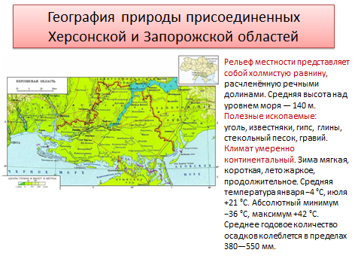**

**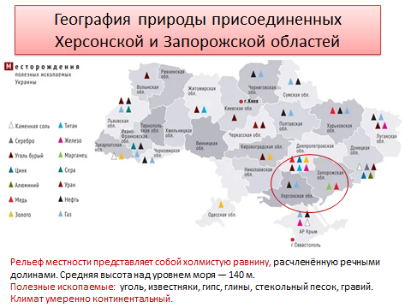**

**ВЫВОДЫ:**

Несмотря на огромное количество социально-экономических и гуманитарных проблем, новые области РФ играют очень важное географическое, стратегическое, экономическое значение для нашей страны и для самих областей и их населения.

**Список, использованных источников информации**

1. Земля изобилия: каким потенциалом обладают ДНР и ЛНР <https://iz.ru/1296819/dmitrii-alekseev/zemlia-izobiliia-kakim-potentcialom-obladaiut-dnr-i-lnr>
2. Новая география: как теперь будет выглядеть карта России — показываем наглядно. <https://www.vokrugsveta.ru/articles/novaya-geografiya-kak-teper-budet-vyglyadet-karta-rossii-pokazyvaem-naglyadno-id838710/>
3. Новые регионы России: потенциал, расположение <https://iz.ru/1402390/aigul-khabibullina/mesto-sily-kakim-potentcialom-obladaiut-chetyre-novykh-regiona-rossii>
4. Четыре новых субъекта: 7 ответов на важные вопрос//Аргументы и факты от 03.10.22 https://aif.ru/politics/russia/chetyre\_novyh\_subekta\_7\_otvetov\_na\_vazhnye\_voprosy
5. Россия прирастает населением 8 млн и территорией 109 тыс кв. км https://www.nakanune.ru/news/2022/09/30/22679291/